CE1/CE2

Comparaison de 2 nombres inférieurs à 9999.

Exercice 1:

Relie pour former des phrases justes.

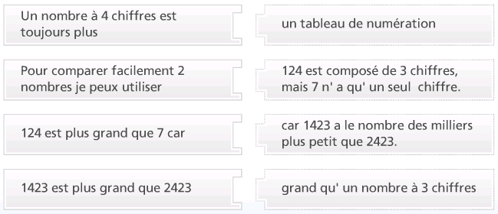

Exercice 2:

Un nombre avec 1, 2 ou 3 chiffres est toujours plus petit qu’un nombre avec 4 chiffres.
Est-ce vrai ou faux ?



Exercice 3:

Compare les nombres 6329 et 4538 en utilisant le tableau de numération ci-dessous.

Milliers | Centaines | dizaines | unités
……6….. | ……3….. | …2…….. | …9……
…….….. | ……….. | ……….. | ………

Donc 6329 ……….. 4538 (Mets le signe qui manque < ou > )

Exercice 4:

Compare les nombres 8625 et 8635 en utilisant le tableau de numération ci-dessous.

Milliers | Centaines | dizaines | unités
…….….. | …….….. | ….…….. | ….……
…….….. | ……….. | ……….. | ………

Donc 8625 ……….. 8635 (Mets le signe qui manque < ou > )

Exercice 5:

Compare les nombres, et mets le signe qui manque (< ou >)

- 2 ….. 12

- 145……12

- 8851……85

- 8785…….871

- 8……888

- 1234……432

Exercice 6:

Compare les nombres, et mets le signe qui manque (< ou >)

- 624 …. 227

- 4441 ….. 4435

- 9975 ….. 9892

- 4788 …. 4787

- 422…… 358

- 8397 …. 8400

- 5672 …. 5671

- 1000 + 1000 ……. 2001

- 1882 + 2 ……. 1806

